|  |  |
| --- | --- |
| |  | | --- | | МИНОБРНАУКИ РОССИИ  Федеральное государственное бюджетное образовательное учреждение  высшего образования  **«МИРЭА – Российский технологический университет»**  **РТУ МИРЭА** | |

Институт Информационных технологий

Кафедра МОСИТ

**ЛАБОРАТОРНАЯ РАБОТА №1**

по дисциплине «Функциональное и Логическое Программирование»

**Студент группы** ИКБО-12-17 Лисовой А.А. _______________

*(подпись студента)*

**Руководитель работы** Смольянинова В.А. _______________

*(подпись руководителя)*

Москва, 2019

# Постановка задачи

Задание к примерам программ на языке Пролог.

* Наберите программу. Запустите на выполнение. Придумайте и задайте 5-6 вопросов к каждой программе.

ЗАДАНИЕ

1. Составьте программу Родственные отношения, которая кроме родственных отношений parent (родитель) и ancestor (предок) программа должна содержать одно или несколько из следующих отношений: brother (брат); sister (сестра); grand-father (дедушка); grand-mother (бабушка); uncle (дядя).
2. Составьте программу, используя отношения likes «нравится») и can_buy («может купить»).
3. Составьте собственную программу, состоящую из фактов и правил. Проверьте ее работу.

# Ход выполнения работы

Первым примером была программа, описывающая схему родства, показанную на рисунке 1.

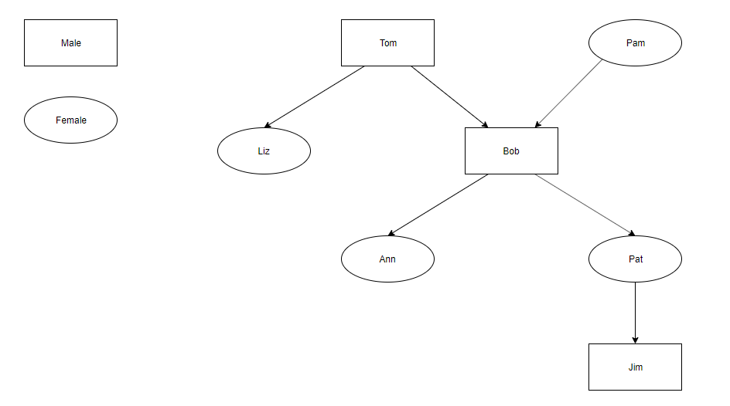

Рисунок 1. Схема родства

Код программы:

domains

s=symbol

predicates

nondeterm parent(s,s)

female(s)

male(s)

mother(s,s)

father(s,s)

nondeterm ancestor(s,s)

nondeterm child(s,s)

clauses

parent(pam,bob).

parent(tom,bob).

parent(tom,liz).

parent(bob,ann).

parent(bob,pat).

parent(pat,jim).

female(pam).

female(liz).

female(ann).

female(pat).

male(tom).

male(bob).

male(jim).

child(Y,X):- parent(X,Y).

mother(X,Y):- parent(X,Y),female(X).

father(X,Y):- parent(X,Y),male(X).

ancestor(X,Z):- parent(X,Z).

ancestor(X,Z):- parent(X,Y),ancestor(Y,Z).

Для данной программы были заданы следующие вопросы:

* Перечислить детей Pat

goal

child(pat,Who).

* Определить пол Pam

goal

female(pam).

* Перечислить детей bob-а

goal

child(Who,bob).

* Является ли Jim предком Tom-а?

goal

ancestor(jim, tom).

* Перечислить всех потомков Pat

goal

ancestor(pat,Who).

* Перечислить всех предков Bob-a

goal

ancestor(Who,Bob).

Следующий пример рассматривает отношение «нравится»:

predicates

nondeterm likes(symbol,symbol)

clauses

likes(ellen, tennis).

likes(john, football).

likes(tom, baseball).

likes(eric, swimming).

likes(mark, tennis).

Были заданы следующие вопросы:

* Перечислить тех, кому нравится теннис

goal

likes(Who,tennis).

* Перечислить тех, кому нравится бейсбол

goal

likes(Who,baseball).

* Что нравится eric?

goal

likes(eric,What).

* Нравится ли john футбол?

goal

likes(john,football).

* Нравится ли mark-у теннис?

goal

likes(mark,tennis).

Третий пример рассматривает отношение «может купить»:

predicates

nondeterm can_buy(symbol, symbol)

person(symbol)

nondeterm car(symbol)

likes(symbol, symbol)

for_sale(symbol)

clauses

can_buy(X, Y) :- person(X), car(Y),likes(X, Y), for_sale(Y).

person(kelly).

person(judy).

car(lemon).

car(hot_rod).

likes(kelly, hot_rod).

likes(judy, pizza).

for_sale(pizza).

for_sale(lemon).

for_sale(hot_rod).

Были заданы следующие вопросы:

* Перечислить, что judy может купить

goal

can_buy(judi, What).

* Является ли hot_rod персоной?

goal

person(hot_rod).

* Нравится ли kelly hot_rod?

goal

likes(kelly, hot_rod).

* Продается ли lemon?

goal

for_sale(lemon).

* Может ли judy купить lemon?

goal

can_buy(judy, lemon).

Четвертый пример рассматривает отношения «машина» и «грузовик»:\

predicates

nondeterm car(symbol,real,integer,symbol,integer)

nondeterm truck(symbol,real,integer,symbol,integer)

clauses

car(chrysler,13000,3,red,12000).

car(ford,90000,4,gray,25000).

car(datsun,8000,1,red,30000).

truck(ford,80000,6,blue,8000).

truck(datsun,50000,5,orange,20000).

truck(toyota,25000,5,black,25000).

goal

/* car(What1,What2,What3,blue,What4). */

/* truck(What1,What2,What3,orange,What4). */

/* car(chrysler,What1,What2,What3,What4). */

/* car(ford,What1,What2,What3,What4). */

car(chrysler,13000,3,red,12000).

Были заданы следующие вопросы:

* Перечислить голубые машины

goal

car(What1,What2,What3,blue,What4).

* Перечислить оранжевые грузовики

goal

truck(What1,What2,What3,orange,What4).

* Перечислить машины марки chrysler

goal

car(chrysler,What1,What2,What3,What4).

* Перечислить машины марки ford

goal

car(ford,What1,What2,What3,What4).

* Существует ли данная машина?

goal

car(datsun,8000,1,red,30000).

Далее была составлена программа «Родственные отношения». За основу была взята программа из первого примера. Были добавлены отношения «брат», «сестра», «бабушка», «дедушка»:

domains

s=symbol

predicates

nondeterm parent(s,s)

female(s)

male(s)

nondeterm mother(s,s)

nondeterm father(s,s)

ancestor(s,s)

child(s,s)

nondeterm brother(s,s).

nondeterm sister(s,s).

nondeterm grand_father(s,s).

nondeterm grand_mother(s,s).

clauses

parent(pam,bob).

parent(tom,bob).

parent(tom,liz).

parent(bob,ann).

parent(bob,pat).

parent(pat,jim).

female(pam).

female(liz).

female(ann).

female(pat).

male(tom).

male(bob).

male(jim).

child(Y,X):- parent(X,Y).

mother(X,Y):- parent(X,Y),female(X).

father(X,Y):- parent(X,Y),male(X).

ancestor(X,Z):- parent(X,Z).

ancestor(X,Z):- parent(X,Y),ancestor(Y,Z).

brother(X,Y):- male(X), father(F,X), father(F,Y), mother(M,X), mother(M,Y), X<>Y.

sister(X,Y):- female(X), father(F,X), father(F,Y), mother(M,X), mother(M,Y), X<>Y.

grand_father(X,Y):- male(X), parent(P,Y), parent(X,P).

grand_mother(X,Y):- female(X), parent(P,Y), parent(X,P).

goal

grand_mother(pam,Who).

Следующим шагом была составлена программа, использующая отношения «нравится» и «может купить»:

predicates

likes(symbol,symbol).

for_sale(symbol).

can_afford(symbol,symbol).

can_buy(symbol,symbol).

clauses

likes(ellen, onions).

likes(john, cheese).

likes(tom, pizza).

likes(tom, cheese).

likes(eric, potatoes).

for_sale(onions).

for_sale(cheese).

for_sale(pizza).

can_afford(tom,pizza).

can_afford(eric, potatoes).

can_buy(X,Y):- for_sale(Y), likes(X,Y), can_afford(X,Y).

goal

can_buy(tom,cheese).

Наконец, мной была составлена собственная программа, использующая отношения «преподаватель», «студент» и т. д.:

domains

s=symbol

predicates

nondeterm teacher(s).

nondeterm student(s).

teaches(s,s).

nondeterm study(s,s).

nondeterm has_students(s).

clauses

teacher(andrew).

teacher(ivan).

teacher(sergey).

student(dmitriy).

student(marina).

student(kate).

teaches(ivan,history).

teaches(sergey,astronomy).

teaches(andrew,geology).

study(marina, history).

study(kate, astronomy).

study(dmitriy, geology).

has_students(X):- teacher(X), student(Z), teaches(X,Y), study(Z,Y).

goal

has_students(Who).

# Выводы

Выполняя данную лабораторную работу я научился создавать базовые программы на языке Prolog.